Това проучване е извършено по проект "Информирани и толерантни", който се финансира в рамките на Програмата за подкрепа на НПО в България по Финансовия механизъм на Европейското икономическо пространство 2009-2014 г.
За повече информация, посетете страницата на www.ngogrants.bg

София

Анализ на резултатите от проучването за информираност относно човешките и граждански права, изборен процес и престъпност и правораздаване

Човешки права

Човешките и гражданските права са по-скоро обект на общата култура, отколкото на по-задълбочено познаване, показват данните от проучването на Икономедиа. Повечето анкетирани не различават човешките от гражданските и потребителските права. Само частично е знанието за това коя институция, кои права защитава.
По-голямата част от анкетираните са скептични към работата на правозащитните организации и смятат, че хората в България не познават добре правата си. Като основни начини за подобряване на текущото състояние на нещата се считат наличието на леснодостъпна информация и започване на първоначално запознаване с правата още в училище.

Данните

Само 7,5% от анкетираните са посочили, че познават в детайли човешките и гражданските си права. Почти трима от всеки четири (72%) декларират, че са запознати с правата си само в основни линии и ако се наложи да предприемат конкретни действия ще трябва да потърсят допълнително информация. Може да се предполага, че тези хора считат за базови познанията, които имат на база на разговорите на тема права в публичното пространство.
Идентичен е делът (70%) на хората, които признават, че са запознати само с някои от институциите, които защитават човешки или граждански права. Тук също е валидна хипотезата, че става дума за познаване на институции обговаряни в обществото - напр. Комисията за защита на потребителите. В подкрепа на това е и фактът, че всеки трети от анкетираните (32%) е подавал жалба в тази комисия. За сравнение делът на писалите до омбудсмана е 6%, а до комисията за азщита на личните данни е 5%. Почти един от четирима (23%) признава, че почти или изобщо не е наясно коя институция кои права защитава. При младите хора до 35 г. този дял е дори 26%.

След изброените данни не е изненада, че почти при една трета от анкетираните (30%) е имало случаи, в които са съжалявали, че не познават по-добре правата си. Тук има съществена разлика между вземащите решения, при които този дял е 23% и младите хора до 35 г. при които той достига цели 37%.

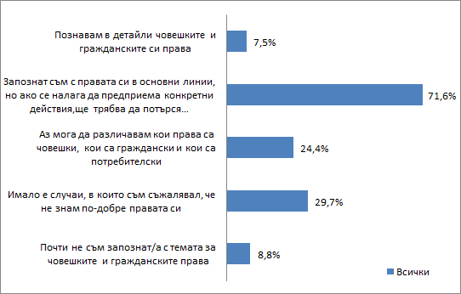
*Разпределението на резултатите е сред всички участници

Независимо от степента на запознатост с правата, три четвърти (75%) от анкетираните са на мнение, че държавните институции, които трябва да се грижат за опазването на човешките и граждански права си вършата работата по-скоро зле или много зле. Този дял е малко по-висок (77%) при вземащите решения и малко по-нисък (71%) при младите. И в двата случая обаче стойностите са много високи и са симптоматични за прекъсната връзка между държавата и гражданите, която поражда силен негативизъм у последните.

Запитани какво трябва да се направи, за да започнат държавните институции да се справят по-добре три четвърти от тези респонденти (които преди това са посочили че институциите се справят зле) считат, че е необходимо да има лесно дотъпна информация и че подготовката по темата с прават трябва да започва още в училище.
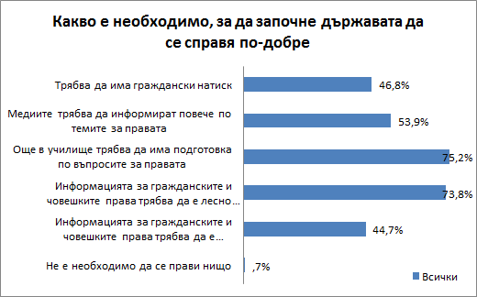
*Разпределението на резултатите е сред всички участници

Малко над две трети (68%) от всички участници в проучването се съгласяват с твърдението, че човек трябва да прочете много закони за да е запонзат с правата си, което е трудно. Затова не е изненада, че 87% посочват, че имат нужда от удобно представена информация за правата. Близо двама от всеки трима (62%) искат медиите да насочват към ресурси с информация за правата и защитата им.
Почти всички (90%) от анкетираните смятат, че медииите трябва да изнасят повече информация по темата с човешките и гражданските права (от тях 66% напълно съгласни и 24% донякъде съгласни).
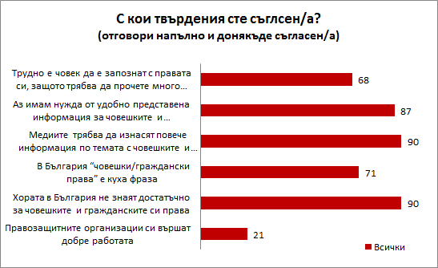
*Разпределението на резултатите е сред всички участници

Най-предпочитаната форма за информиране са анализите, посочени от 68% от всички участници. С над 50% дялове обаче са и новните (53%), дебатите (52%) и справочните ресурси (57%). Любопитно е, че визуалното представяне на информация е избрано от 44% от всички участници, но сред младите хора този дял е доста по-висок - цели 58%. Най-вероятно това да се дължи на много високата степен на потребление на нови технологии сред по-младите хора, защото интернет и дигиталните устройства откриха много нови възможности пред визуалното представяне на информация.

Гледни точки към дискриминацията

Данните от проучването показват интересно възприятие по темата за дискриминацията при младите до 35 г. и при вземащите решения. Попитахме всички участници дали според тях в България има дискриминация по отношение на етноси, религиозни малцинства, възрастни хора, хора с увреждания, хора с различна сексуална ориентация и бежанци.
Данните показват, че като цяло младите хора имат по-висока чувствителност към социалните несправедливости, като в някои случаи разликата между тях и вземащите решения достига до над 20 процентни пункта. Такъв е примерът с етническите малцинства, за които 73% от младите считат че често или по-скоро често са дискриминирани, докато същия дял при вземащите решения е 52%. Двете групи се доближават най-много в мненията си по отношение на това дали има дискриминация спрямо възрастните хора у нас. Графиката илюстрира много добре приликите и разликите по тези въпроси.

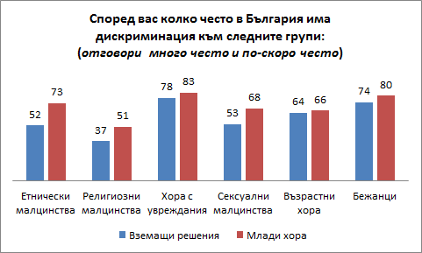

Престъпност или криминална хроника?

Българските медии свеждат информацията за престъпността до обикновена криминална хорника, смятат внушителните 85% от анкетираните. Този дял стига до 90% при вземащите решения и е 81% при младите хора до 35 г. Данните показват че според мнозинството участници темата е профанизирана в медийното пространство, а това само по себе си е опасна тенденция.
Съвсем нормално, при това положение 73% от хората смятат, че медиите трябва да изнасят повече факти и данни по темите престъпност и правораздаване.
Критичното мнение към циркулацията на информация по двете теми не е само по отношение на медиите. Над половината (57%) от анкетираните не смятат, че институциите у нас информира достатъчно добре обществото за нивата на престъпност.
Ярък символ на оценката за институционално безсилие е мнението на 95% от анкетираните, че в България много дела започват шумно, но завършват без осъдени.

Голямата част от респондентите имат интерес към темата - цели 84% считат, че трябва да има информация за издадените присъди, като разликите между младите и вземащите решения са незначителни.
Три четвърти от участниците (73%) искат да знаят и какви престъпления се извършвват в района, в който живеят. Предвид факта, че тази информация е с пряко отношение към личната сигурност на хората, високата степен на интерес е нормална.

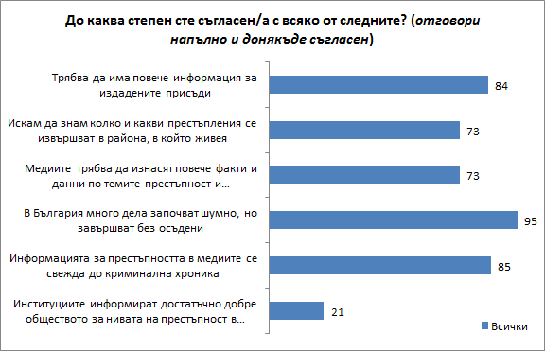
*Разпределението на резултатите е сред всички участници

Избори и изборен процес

Аудиторията на проучването оценява важността на гласуването като граждански акт - 78% са съгласни, че колкото по-висока е избирателната активност, толкова по-добре. Същевременно онези, които казват, че гласуват на всички избори (освен ако не са възпрепятствани) са 65%, което е 10 пункта под отчитащите важността на гласуването.

Информираността по темата избори и изборен процес се счита за важен елемент, който може да довете до по-висока избирателна активност. Така мислят половината (49%) от всички респонденти, а при младите хора делът е още по-висок, като достига 58%. Според данните, участниците в анкетата считат дори за още по-важно да има информация до какво води отказът от гласуване - делът на съгласните с това твърдение е 68% сред всички и 74% сред младите.

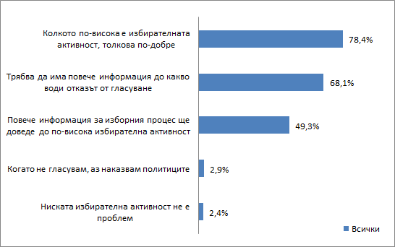
*Разпределението на резултатите е сред всички участници

Данните за познанията на участниците по основните въпроси за изборния процес показват по-скоро противоречиви резултати. Делът на отговорите “не знам/не съм сигурен” на въпросите относно видовете избирателна система, както и по каква система се провеждат разлчините видове избори (парламентарни, местни, европейски) е по-висок при младите хора. Почти една трета от тях (30%) не знаят какво е пропорционална избирателна система. Толкова са и онези, които не знаят по каква система се провеждат европейските избори. Между 20 и 30% обаче са и незапознатите със системите при другите видове избори.

Като цяло оценката на анкетираните за важността на изборите и противоречивите резултати на въпросите за изборния процес показват дефицит на информираност. Като се има предвид, че преди всички избори има засилени информационни кампании, това може да се приеме за симптом на недоверие към кампаниите, организаторите, комуникационните канали или друго. Причините могат да са и много по-дълбоки, но това би било предмет на специализирано проучване конкретно в тази насока.
Във всеки случай желанието за информираност и осъзнването на важността на информацията трябва да бъдат адресирани правилно. В противен случай има риск обърканите по изборните въпроси понастоящем, в бъдеще да се превърнат в незаинтересовани, от което обществото само ще загуби и то много.

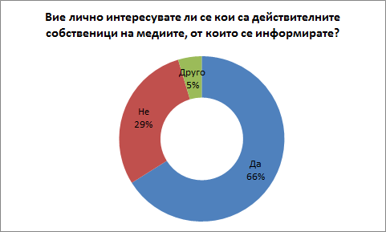
*Разпределението на резултатите е сред всички участници

Доверието в източниците на информация е критична величина в този процес. На въпрос дали се интересуват кои са действителните собственици на медиите, от които се информират, две трети (66%) от анкетираните отговарят утвърдително. От тези две трети само 44% знаят къде могат да намерят тази информация. От друга страна 65% от хората, които не се интересуват от темата за собствеността на медиите я считат за обществено значима.

Методология на проучването

Проучването е проведено в периода 3-15 юни сред 453 участници от онлайн панела за проучвания на Икономедиа, в който понастоящем има регистрирани над 33 000 участници.

За целите на настоящото проучване, е използвана случайна извадка с допълнителна квота (booster), в която респондентите са подбрани според заложените в целите на проучването критерии: да са млади хора (до 35 години) и/или да са вземащи решения (ръководители на средно и високо ниво).

Във финалните данни 41,8% от цялата извадка са вземащи решения (хора на управленска позиция в работата си), което е 50,3% от всички работещи. Делът на младите хора до 35 г. е 47,4%. Между двете групи има припокриване, като 34,7% от вземащите решения са едновременно и млади хора.

Отделно са идентифицирани т.нар. уязвими групи, представители на които също са включени в извадката. Такива са хора без личен доход (4,8%), като цяло в лошо материално състояние (10,8%), както и такива, които са били обект на дискриминация заради етническа принадлежност (4,4%), религия (1,3%), увреждания (4%) и различна сексуална ориентация (2,2%).

Контактът с респондентите е осъществен чрез имейл покани. За реализиране на проучването е използвана платформата Limesurvey (https://www.limesurvey.org/), която дава възможност за получаване на уникални отговори (по един от всеки контакт) и предоставя възможност за контрол на целия процес по провеждане на проучването.

Този документ е създаден с финансовата подкрепа на Програмата за подкрепа на неправителствени организации в България по Финансовия механизъм на Европейското икономическо пространство. Цялата отговорност за съдържанието на документа се носи от Икономедиа и Фондация "Капитал" и при никакви обстоятелства не може да се приема, че този документ отразява официалното становище на Финансовия механизъм на Европейското икономическо пространство и Оператора на Програмата за подкрепа на неправителствени организации в България.
За повече информация, посетете страницата на www.ngogrants.bg

